|  |
| --- |
| **TD de chimie : Diagrammes E-pH** |

***TD exercices n°2-3***

|  |  |
| --- | --- |
| **Notions et contenus** | **Capacités exigibles** |
| **Diagrammes potentiel-pH** |  |
| Principe de construction, lecture et utilisation d’un diagramme potentiel-pH.  Diagrammes potentiel-pH de l’eau | Associer les différents domaines d’un diagramme potentiel-pH fourni à des espèces chimiques données.  Déterminer, par le calcul, la valeur de la pente d’une frontière d’un diagramme potentiel-pH.  Justifier la position d’une frontière verticale dans un diagramme potentiel-pH  Prévoir le caractère thermodynamiquement favorisé ou non d’une transformation par superposition de diagrammes potentiel-pH.  Discuter de la stabilité des espèces dans l’eau.  Prévoir une éventuelle dismutation ou médiamutation.  Confronter les prévisions à des données expérimentales et interpréter d’éventuels écarts en termes cinétiques. |

**Construction de diagrammes**

**Exercice 1 : Diagramme E-pH de l’élément Aluminium**

1. Construire le diagramme potentiel-pH de l'élément Aluminium pour une concentration à la frontière égale à CT = 1,0.10-2 mol.L–1.
2. Que peut-on dire de la stabilité de l'aluminium métallique dans l'eau ?

*Données : E°(Al3+/Al(s)) = -1,66 V ; pKS(Al(OH)3(s)) = 32 ; log(b4) = 34*

**Exercice 2 : Diagramme E-pH de l’élément chlore**

1. Construire le diagramme E–pH de l’élément chlore en ne tenant compte que des espèces en solution Cl2, Cl–, HClO (acide hypochloreux) et ClO– (ion hypochlorite). On prendra une concentration de tracé CT = 0,10 mol.L–1 en espèces dissoutes et on assurera une égalité des concentrations en espèces dissoutes de part et d’autre des frontières.

*Données : E°(Cl2/Cl-) = 1,39 V ; E°(HClO/Cl2) = 1,63 V et pour le couple HClO/ClO– : pKA = 7,5.*

*Le dichlore sera considéré comme dissous.*

1. On considère une solution d'eau de Javel (mélange ClO-, Cl- en milieu basique). Que se passe-t-il si l'on y introduit de l'acide concentré ? Ecrire la réaction correspondante.
2. Stabilité dans l’eau :
   1. Le dichlore oxyde-t-il l’eau ? Si oui, écrire l’équation de la réaction correspondante.
   2. Quelles sont, parmi les espèces contenant l’élément chlore, celles qui sont thermodynamiquement stable dans l’eau ?

**Etude de diagrammes**

**Exercice 3 : Diagramme E-pH de l’élément chrome**

Le diagramme potentiel-pH de l’élément chrome ci-dessous a été tracé pour une concentration totale en élément chrome (atomique) en solution de CT = 1,0.10-2 mol.L–1 et on assurera une équipartition de cet élément de part et d’autre des frontières.

Le diagramme fait intervenir les espèces solides : Cr(s) et Cr(OH)3(s) et les espèces en solution : Cr2+, Cr3+, Cr(OH)4–, Cr2O72– et CrO42–. Les droites frontières relatives aux couples de l’eau ont été ajoutées sur le diagramme (traits en pointillé).

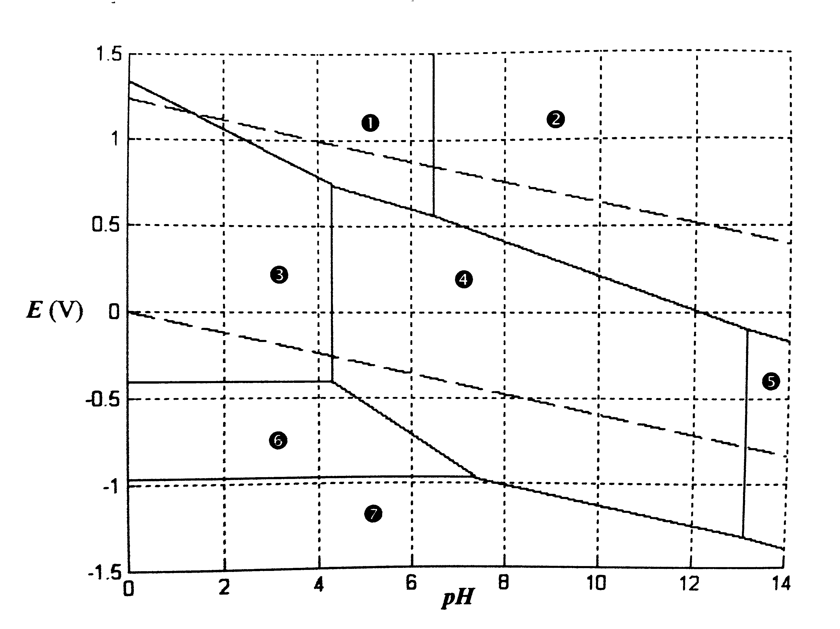

* 1. Montrer que le couple ½ Cr2O72–/CrO42– constitue un couple acide-base.
  2. Placer en justifiant, les différentes espèces du chrome dans leur domaine. Préciser s'il s'agit de domaines d'existence ou de prédominance.
  3. Indiquer les zones d'immunité, corrosion et passivation après avoir défini ces termes.
  4. Déterminer les grandeurs thermodynamique à partir du diagramme :
     + le potentiel standard à pH=0 : E°(Cr2+/Cr(s))
     + le produit de solubilité KS de Cr(OH)3(s).
     + la constante globale de formation du complexe Cr(OH)4– notée b4
     + la constante d’acidité Ka du couple ½ Cr2O72–/CrO42–
  5. Déterminer la pente de la frontière entre Cr(OH)3(s) et Cr2072-.
  6. Que se passe-t-il si l'on augmente le pH d'une solution aqueuse d'ions chrome (II) ? Ecrire la réaction correspondante. Calculer sa constante d'équilibre.

**Exercice 4 : Diagramme E-pH de l’Uranium**

Le diagramme E-pH de l’uranium pour une concentration des espèces en solution de CT = 1,0 mol.L–1 tient compte des espèces U(s), U3+, U4+, UO22+, U(OH)3(s), U(OH)4(s) et UO2(OH)2(s).



1. Attribuer à chaque espèce son domaine de stabilité.
2. Calculer le potentiel standard E3°du couple U3+/U(s) ; retrouver ce résultat sur le diagramme.
3. Calculer le pH de la frontière verticale ❶/❷.
4. Déterminer les pentes des frontières ❹/❻ et ❶/❹.
5. L’Uranium est-il stable en solution aqueuse ?
6. On ajoute de la soude à une solution de U4+ ; que se passe-t-il ?
7. On ajoute de la soude à une solution de U3+ ; que se passe-t-il ?

*Données :*

* *E1°(U4+/U(s)) = –1,51 V ; E2°(U4+/U3+) = – 0,61 V et E4°(UO22+/U4+) = 0,33 V*
* *pKS1(U(OH)3(s)) = 18,5 ; pKS2(U(OH)4(s)) = 49 et pKS3(UO2(OH)2(s)) = 24*

**Éléments de réponse**

E

**Exercice 1**

pH

4

10

Al(OH)3(s)

Al3+

-1,7 V

H2O

Al(OH)4-

H2

Al(s)

Dans l'ordre, les portions de droites ont pour équations : E = -1,7 V ; E = -1,46 – 0,06pH ;

E = -1,26 – 0,08pH. Al(s) n'est pas stable dans l'eau car il est oxydé par H2O (domaines disjoints).

**Exercice 4**

1. Un diagramme primitif permet une attribution immédiate, les espèces solides ayant des domaines d’existence, les espèces solubles des domaines de prédominance. On note que U(OH)3 (s) n’a pas de domaine de stabilité ( il se dismute en U(OH)4 (s) et U(s).)

U3+ est aisément positionné sur le diagramme ; s’il existait un domaine de stabilité pour U(OH)3(s), la frontière U3+/U(OH)3(s) serait verticale ( même degré d’oxydation ).

|  |  |
| --- | --- |
|  |  |

1. Considérons une solution formé par un mélange de sels d’Uranium U4+ ; U3+ et de métal U(s), il y a unicité du potentiel quel que soit le couple rédox utilisé dans la relation de NERNST

On a les relations :

U4+(aq) + 4 e- = U(s) E = E°( U4+/ U ) + log[U4+] (1)

U3+(s) = U4+(aq) + e- E = E°( U4+/ U3+ ) + log([U4+]/ [U3+]) (2)

U3+(s) + 3 e -  = U(s) E = E°( U3+/ U ) + log[U3+] (3)

Par combinaison d’équations 3 E = 4 E – 1 E = ( 4 x (1) + (2) )

4 ( E°( U4+/ U ) + log[U4+] ) – ( E°( U4+/ U3+ ) + log([U4+]/ [U3+])) = 3 E

* 4 E°( U4+/ U ) + 0,06 log[U4+] ) – E°( U4+/ U3+ ) - log([U4+]/ [U3+]) = 3 E
* 4 E°( U4+/ U ) – E°( U4+/ U3+ ) + log([U3+]) = 3 E

En identifiant avec (3) , on a 3 E = 3 E°( U3+/ U ) + 0,06 log[U3+]

On en déduit l’égalité 3 E°( U3+/ U ) = 4 E°( U4+/ U ) – E°( U4+/ U3+ )

D’où **E°( U3+/ U ) = (( 4 E°( U4+/ U ) – E°( U4+/ U3+ )) / 3** .

A.N : ( 4 x (-1,51) +0,61 ) / 3 = -1,81 V

A la frontière U3+/ U , [U3+] = CT et on a E = E°(U3+/U) + log[U3+] = E°(U3+/U) + logCT ≈ E°(U3+/U) avec CT=1 mol.L-1

Graphiquement, on lit E = E°(U3+/U) ≈ -1,8 V

1. Frontière verticale 1-2 entre UO22+ et UO2(OH)2

UO2(OH)2(s) = UO22+ (aq)+ 2 HO-(aq) Ks3= [UO22+] x [HO-]2

A la frontière, [UO22+] = CT et on a Ks3= CT x 102(pH-14)

pH = 14 + log (Ks3/CT )

pH= 14 - 3  avec CT = 1 mol.L-1

pH= 2

1. Frontière 4-6 entre U(OH)4 et U

U(OH)4 + 4 H+ + 4 e- = U(s) + 4 H2O E = E°( U(OH)4/ U ) + log[H+]4

NO(+IV) NO(0)

* E = E°( U(OH)4/ U ) -0,06 pH . Droite oblique de pente – 0,06 V par unité de pH

Frontière 1-4 entre UO22+ et U(OH)4

UO22+ (aq)+ 2 H2O + 2 e- = U(OH)4 E = E°( UO22+ / U(OH)4 ) + log[UO22+]

NO(+VI) NO(+IV)

A la frontière, [UO22+] = CT

* E = E°( UO22+ / U(OH)4) +0,03 log CT = E°( UO22+ / U(OH)4) . Droite horizontale de pente nulle ( 0 V par unité de pH ) – 0,06 V par unité de pH

1. L’Uranium est-il stable en solution aqueuse ?

Le domaine de stabilité de U(s) est complètement disjoint de celui de l’eau. U(s) est oxydée dans une eau désaérée en U(IV) et est oxydée dans une eau aérée (en présence de O2(aq)) en U(VI).

1. On ajoute de la soude à une solution de U4+ ; que se passe-t-il ?

On observe la précipitation de U(OH)4 selon U4+(aq)+ 4 HO-(aq)_________> U(OH)4 (s)

( deux espèces séparées par une frontière verticale)

1. On ajoute de la soude à une solution de U3+ ; que se passe-t-il ?

On observe la dismutation de U(III) selon

U3+(aq)+ 3 e-  __________> U(s)

( U3+(aq)+ 4 H2O(l) __________> U(OH)4 (s) + 4 H+ + e-  ) x 3

4 U3+(aq)  + 12 H2O(l) __________> 3 U(OH)4 (s) + 12 H+ + U(s)

La dismutation s’écrit en milieu basique 4 U3+(aq)  + 12 HO(aq)- __________> 3 U(OH)4 (s) + U(s)